五年级数学下册
《质数和合数》寒假知识点归纳

1.自然数按因数的个数来分：质数、合数、1、0.

2.一个数，如果只有1和它本身两个因数，那么这样的数叫做质数（或素数）。如2,3,5,7都是质数。

3.一个数，如果除了1和它本身还有别的因数，那么这样的数叫做合数。如 4,6,15,49都是合数。
4. 1不是质数，也不是合数。
5.最小的质数是2，最小的合数是4。

6.质数×质数=合数
100以内的质数表（共 25 个）
2、3、5、7、11、13、17、19、23、29、31、37、41、43、47、53、59、61、67、71、73、79、83、89、97

在自然数1～20中，质数有(2，3，5，7，11，13，17，19 )，合数有(4，6，8，9，10，12，14，15，16，18，20 )，既是偶数又是质数的数是(2)。
两个质数的和是22，积是57，它们分别是(3)和(19)。

两个质数的积是33，和是14，它们分别是(3)和(11)。

两个质数的积是39，差是10，它们分别是(3)和(13)。
100以内最大的质数是(97)，最小的合数是(4)。
将下面各数分别填入指定的方框里。
1 13 25 41 51 19 91 52
83 61 89 71 87 49 24 282
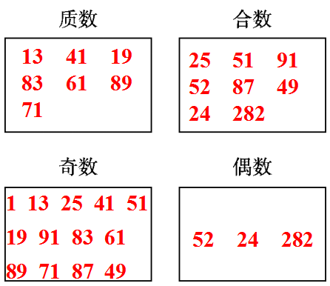
在括号里填上合适的质数。（部分空答案不唯一）
16＝( 3 )＋( 13 )＝( 5 )＋( 11 )
32＝( 13 )＋( 19 )
58＝( 17 )＋( 41 )
70＝( 2 )×( 5 )×( 7 )
14＝( 3 )＋( 11 )＝( 19 )－( 5 )

